**ВВМУ „Н.Й.ВАПЦАРОВ“ – ВАРНА**

**Факултет „НАВИГАЦИОНЕН“**

**ПРОТОКОЛ**

**№ V**

на .........Иван Иванов........... – Ф№..12220116

кл.отд.....122201.....специалност...ИКТ........

**Семинарно упражнение на тема:**

“Теоретични основи на радиорелейните линии“

подпис: ………………..……

/ /

2024 г. проверил: …………….………..

гр. Варна / доц. д-р Г.Димитров /

1. Цели на упражнението :

* Запознаване с принципите на пренасяне на радиовълни в различните обхвати
* Запознаване с основни принципи на радиопредаването в микровълнов обхват при мобилните комуникации
* Изучаване на явлението „фадинг“ и методите за неговото преодоляване чрез пространствено развързване и крос-поляризация
* Запознаване с конструкция на антени и елементи на антено-фидерния тракт
* Изучаване на метод за настройване на параболична антена с помощта на портативен спектроанализатор

2. Теоретични основи:

Микровълните са електромагнитни вълни, обхващащи дециметровия, сантиметровия и милиметровия диапазони на радиовълните и имат дължина на вълната приблизително в диапазона от 1 m до 1 mm, съответно честота от 300 MHz до 300 GHz. Те са по-дълги от субмилиметровите и инфрачервените вълни, но по-къси от метровите ултракъси радиовълни. Микровълнова комуникация е съобщение с помощта на електромагнитни вълни с дължина на вълната между 0,1 мм и 1 м. Микровълново предаване може да се използва, когато разстоянието между две точки е безпрепятствено. Използването на микровълни за комуникация осигурява възможен голям капацитет, както и високо качество на дълги разстояния. Тъй като честотата на микровълните е висока и дължината на вълната е много малка, характеристиките им на разпространение във въздуха са подобни на тези на светлинна вълна. Основният принцип е принципът на ретранслирането. Множество приемо-предаватели могат да използват една антена заедно без намеса.

2.1. Използвана литература

- Червенков Г. „Микровълнови и оптични комуникационни системи“ ТУ-Варна 2012 г

- Schiller Jochen, Mobile Communications, Addison-Wesley Pub (Sd); 1st edition (January 15, 2000)

...

3. Експериментални схеми и задачи

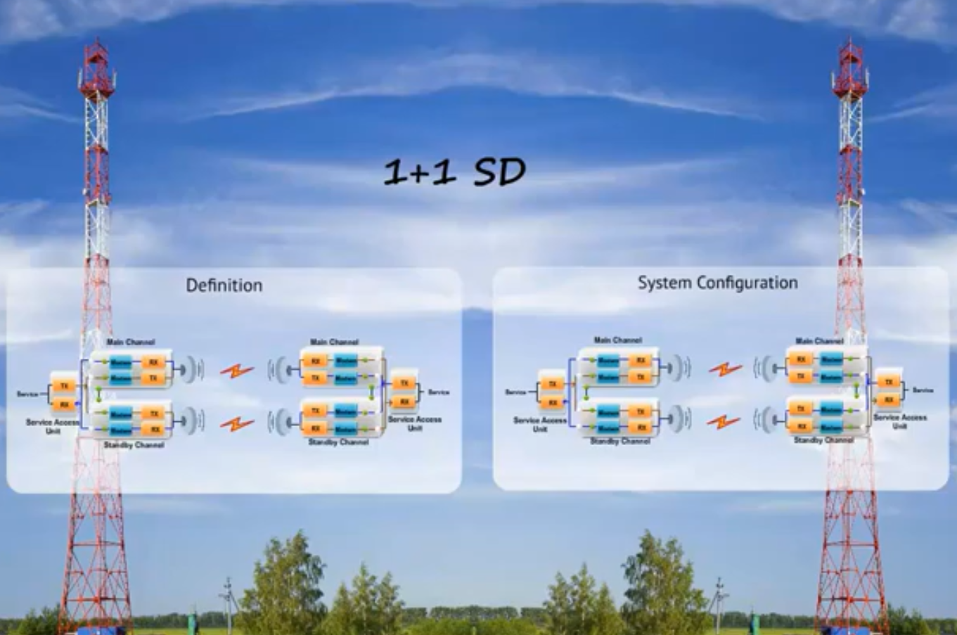

Фиг.1

3.1. Да се обяснят начините за изграждане на радиорелейни участъци при съвременните комуникационни структури. Как се дефинира линията на пряка видимост и какви изисквания се поставят според зоните на Френел?

Методи за изграждане на редиорелейни участъци:

- Топология – Линейна,Пръстен,Мрежа

- Избор на трасе – Линията на пряка видимост,препятствия,зони на френел

- Оборудване – Радиорелейни станции,Антени,Кули/мачти

- Планиране – Проучване на трасето,разчрти на затихване

Линия на пряка видимост – това е права линия между две точки без препяствия.

Зони на Френел това са елипсоидални области около трасето на радиорелейния участък, в които препятсвтията могат да причинят смущения.

Изисквания към зоните на Френел:

- Първата зона трябва да е свободна от препятствия

- Втората зона трябва да е максимално свободна от препятсвтия

- Третата и четвъртата зона могат да имат ограничени препятсвтия

3.2. Кои са параметрите при една микровълнова радиорелейна линия:

- Честоти, амплитуда, фаза, поляризация

3.3. Какви са най-често срещаните конструкции на микровълнови антени. Посочете особености при захранването на антените – правоъгълен, квадратен, кръгъл, елиптичен, гофриран …вълноводи

Най-често срещаните конструкции на микровълнови антени са :

* Параболични антени
* Рупорни антени
* Лентови антени
* Фазово-решетъчни антени

Особеност при захранването на антените:

1. Правоъгълен вълновод:

* Най-простият тип вълновод
* Използва се за нискочестотни микровълнови приложения

1. Квадратен вълновод:

* По-добра проводимост от правоъгълният
* Използва се за средночестотни микровълнови приложения

1. Кръгъл вълновод:

* Най-ниска загуба на мощност
* Използва се а високочестотни микровълнови приложения

1. Елиптичен вълновод

* Комбинация от предимствата на провоъгълноят и кръглият вълновод
* Използва се за различни микровълнови приложения

1. Гофриран вълновод

* Гъвкав вълновод подходящ за мобилни приложения
* Използва се за ниско-средночестотни микровълнови приложения

3.4. Какви са влиянията на атмосферните условия, почвата и слънчевата радиация върху работата на радиорелейните линии?

1. Атмосферни условия

* Могат да причинят затихване на сигнала,прекъсване на връзката,разсвейване на сигнала,разклащане на антените.

1. Почва

* Влажността може да причини затихване на сигнала , а състава може да повлияе на разпростванението на радиовълните.

1. Слънчева радиация

* Слънчевите изригвания могат да причинят смущения в радиосигнала

3.5. Посочете често срещаните обхвати и дължината на участъците при изграждане на радиотрасета

1. Обхват

* Микворълнов обхват
* Ултрависокочестотен обхват
* Високочестотен обхват

1. Дължина на участъка

* Къси участъци - до 10км
* Средни участъци -10км до 50км
* Дълги участъци – от 50км до 200км
* Много дълги участъци – над 200км

3.6. Моля, обяснете приложението на методите за адаптивно регулиране на мощността и адаптивна модулация

Адаптивно регулиране на мощността:

1. Цел – настройка на мощността на предаване за оптимизиране на връзката
2. Премиства :

* Повишаване на енергийната ефективност
* Намаляване на смущенията
* Подобряване на съотношението сигнал/шум
* Удължаване на живота на батерията

1. Приложения:

* Мобилни мрежи
* Wi-fi мрежи
* Радиорелейни линии
* Спътникови комуникации

Адаптивна модулация:

1. Цел – промяна на модулационната схема за оптимизиране ан връзката
2. Предимства:

* Повишаване на капацитета на предаване
* Подобряване на надежността на връзката
* Работа в различни условия на предаване

1. Приложение :

* Мобилни мрежи
* Wi-fi мрежи
* DSL линии
* Радиорелейни линии

3.7. Във връзка с преодоляване на фадинга, опишете метода с пространствена диверсификация и резервиране (1+1) посочен на фигура 1.

3.8. Обяснете принципа с „крос-поляризация“ за намаляване на интерференцията, изобразено на Фиг.2

Фигурата показва:

* **XPIC кабел:** Кабел, който разделя сигнала на два ортогонално поляризирани сигнала.
* **Хоризонтална поляризация:** Сигнал, поляризиран по хоризонтала.
* **Вертикална поляризация:** Сигнал, поляризиран по вертикала.
* **Интерференция:** Нежелано смесване на два или повече сигнала.

Принцип на работа:

* **Предаване:**
  + XPIC кабелът разделя сигнала на два ортогонално поляризирани сигнала.
  + Сигналите се предават по два отделни кабела.
* **Приемане:**
  + XPIC кабелът на приемната станция разделя приемания сигнал на два компонента.
  + Компонентите се комбинират, за да се възстанови оригиналния сигнал.
* **Намаляване на интерференцията:**
  + Интерфериращите сигнали обикновено са поляризирани в различна равнина от желаните сигнали.
  + XPIC кабелът филтрира интерфериращите сигнали,
  + Оригиналният сигнал се възстановява с по-високо съотношение сигнал/шум (SNR).

Предимства:

* Ефективно намаляване на интерференцията от други предаватели, работещи на същата честота.
* Подобряване на качеството на връзката.
* Повишаване на капацитета на мрежата.

Недостатъци :

* Увеличена сложност и цена на системата.
* Необходимост от два отделни кабела за предаване.

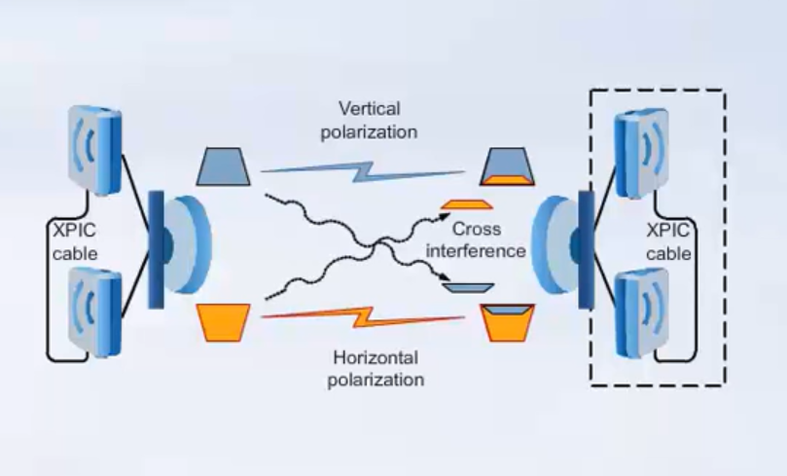

Фиг.2.

4. Изводи